西山卫健信息

第3期

昆明市西山区卫生健康局办公室 2020年1月13日

区卫生健康局党委学习传达西山区委十一届九次全会精神

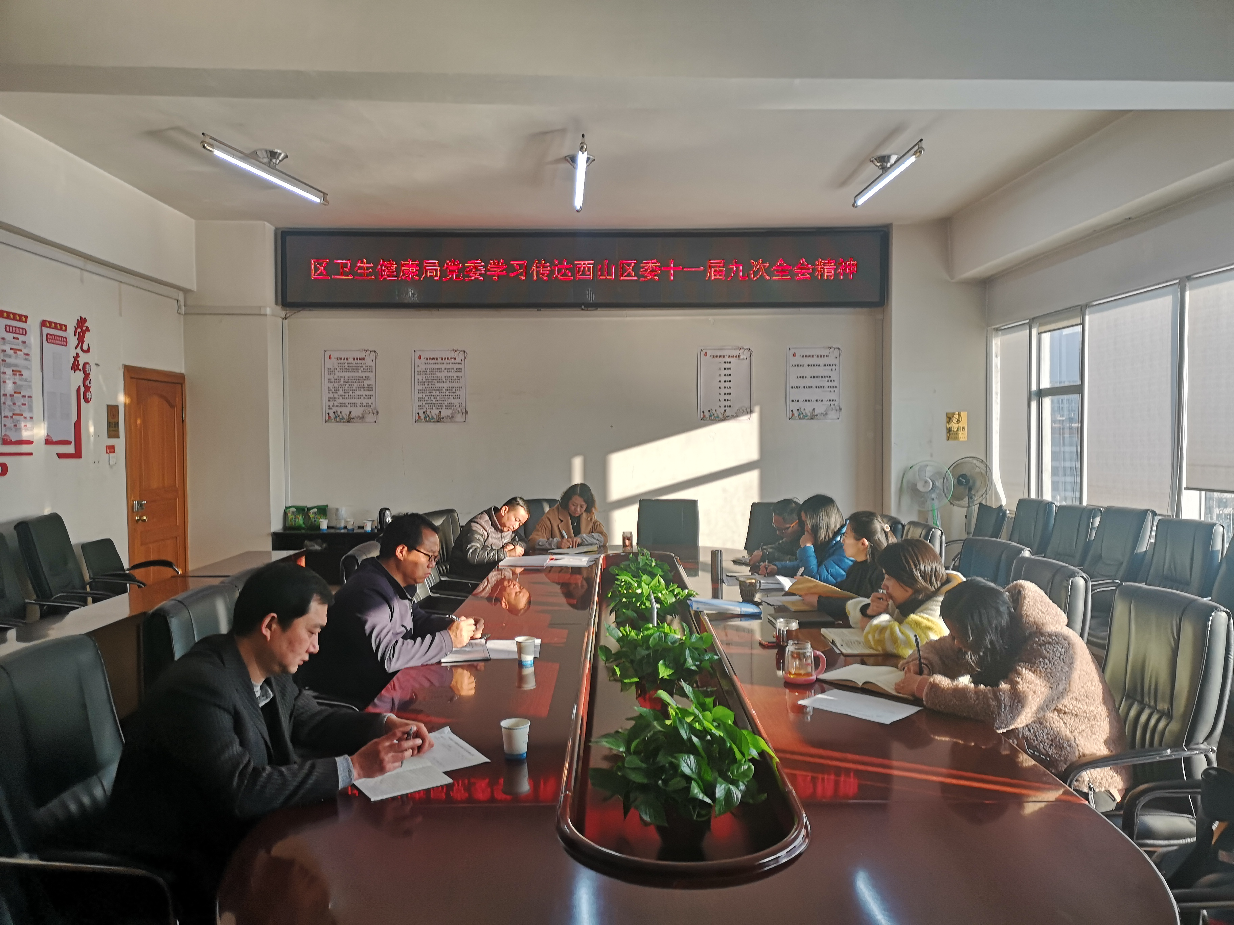
2020年1月8日，西山区卫生健康委党委集中学习传达区委十一届九次全会精神。会议要求系统党员领导干部要以习近平新时代中国特色社会主义思想为指导，紧紧围绕“六个突出”和“六个突破”，全面贯彻落实区委十一届九次全会精神，以高度的政治站位和强烈的责任担当，努力做好各项工作，推动卫生健康事业全面发展，为西山区创新发展、高质量发展贡献力量。
下一步，卫生健康局党委将结合区委十一届九次全会精神重点做好以下几方面工作：
一是加强规划对接。按照区委规划要求,加强前期规划调研工作，认真推进卫生健康十四五规划工作，着重完善和加强大健康产业规划。二是抢抓发展机遇，深入推进当前和今后一段时期的卫生健康项目。在争取政策项目扶持的同时，要加快优质医疗资源集群效应，确保心电联盟、互联网+医疗、医联体及大健康产业医养结合、医美集聚区、与省一院合作项目、草海中医馆等项目按期推进，实行项目每月通报机制。三是引进优质医疗资源落地西山。将辖区5家三甲医院优质资源引进社区卫生服务中心，开展紧密型医联体合作，加大现有合作项目的宣传和推广，让辖区群众在家门口能够享受到大医院的便捷服务。引进区域性体检、影像等医院项目；以三甲医院标准推进我区医养结合医院项目。将西山区人民医接入区域心电联盟，助推基层医院诊疗水平快速提升。四是强化党建引领，狠抓全会涉及卫生健康工作落实。局办公室及时进行区委全会任务分解工作，着力推动区委决策部署落地生根。系统各单位要进一步突出卫生健康系统党建引领作用，狠抓党建+医疗特色业务亮点提炼。局党委班子成员要深入督促分管单位不断强化党建引领业务发展作用，确保每个单位有特色有经验做法。区人民医院要进一步强化特色优势，区监督局要树立鲜明的党建引领业务的典型经验，从公立医院到民营医院都要在党建工作中形成有各自特色亮点的工作经验。要不断强化党建引领以点带面的示范效应，不断完善卫生健康系统党建工作体系。五是组织开展区委全会精神宣传学习工作。局党委班子成员带头进行传达学习宣传，带头宣讲区委决策，督促下属单位开展学习讨论，确保全系统干部职工思想和认识统一到区委决策部署上来。
会议还对2020年春节前信访慰问及安全生产、节假日值班有关工作进行安排。

编校稿：李薇婷 审稿：杨显勇

